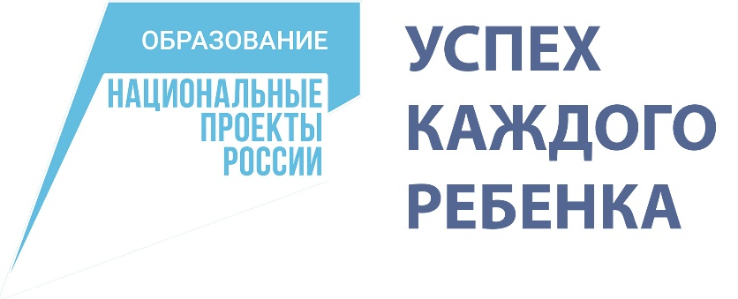

Федеральный проект «Успех каждого ребенка» направлен на создание и работу системы выявления, поддержки и развития способностей и талантов детей и молодежи. В рамках проекта ведется работа по обеспечению равного доступа детей к актуальным и востребованным программам дополнительного образования, выявлению талантов каждого ребенка и ранней профориентации обучающихся

СРОК РЕАЛИЗАЦИИ: 31.12.2024

**ЗА СЧЕТ МЕРОПРИЯТИЙ ПРОЕКТА К КОНЦУ 2024 ГОДА БУДУТ ДОСТИГНУТЫ СЛЕДУЮЩИЕ ОСНОВНЫЕ РЕЗУЛЬТАТЫ И ПОКАЗАТЕЛИ:**

85 РЕГИОНАЛЬНЫХ ЦЕНТРОВ выявления, поддержки и развития способностей и талантов у детей и молодежи

Создано 1 479 971 НОВОЕ МЕСТО дополнительного образования детей

5 867 ОБРАЗОВАТЕЛЬНЫЕ ОРГАНИЗАЦИИ сельской местности и малых городов с современными условиями для занятий физической культурой и спортом

Ежегодное проведение всероссийской олимпиады школьников ПО 24 ОБЩЕОБРАЗОВАТЕЛЬНЫМ ПРЕДМЕТАМ и обеспечение участия сборных команд России в международных олимпиадах

Более 5 миллионов участников открытых онлайн-уроков «ПРОЕКТОРИЯ» ежегодно

1 084 410 ДЕТЕЙ примут участие в профориентационном проекте «БИЛЕТ В БУДУЩЕЕ»

1 125 000 детей и молодежи, которые вовлечены в детско-юношеский и студенческий спорт через мероприятия Общественно-государственного физкультурно–спортивного объединения «ЮНОСТЬ РОССИИ»

Подробнее о проекте: <https://edu.gov.ru/national-project/projects/success/>